KLASA IV A – WTOREK 12.05.2020 R.

Przyroda
Temat: Warunki życia na lądzie.
Obejrzyj filmik przedstawiające warunki życia na lądzie.
https://www.youtube.com/watch?v=twtmYN6uflc

Przeczytaj wiadomości na str. 177-180
Rozwiąż zad 1,2,3, str.108-109 i prześlij na email klasy.

Matematyka
Temat: Dodawanie ułamków dziesiętnych.
Instrukcja dla ucznia:
- Zapisz temat lekcji i datę w zeszycie.
- Ułamki dziesiętne można dodawać w pamięci, przypominając sobie jakim ułamkom zwykłym są równe, np.:
- Przypomnij sobie na czym polegało dodawanie pisemne – będziemy pisemnie dodawać ułamki dziesiętne w następujący sposób:

W zapisie pisemnym ułamków dziesiętnych przecinek, ma być pod przecinkiem.
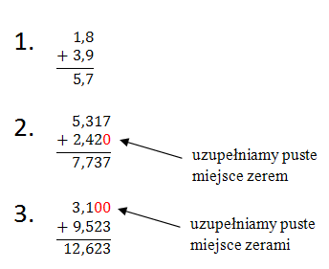

- Praca z podręcznikiem str. 199/ zad.1 i zad.2, dla chętnych zad.3.
- Komunikujemy się przez Discorda i Messengera.
Religia
Temat: Święty Jan Paweł II nasz patron – 100 rocznica Jego urodzin.
Zapoznaj się z życiorysem św. Jana Pawła II: https://www.youtube.com/watch?v=ZIYIkcm5JLE

Język polski

Temat: Wypowiedzenia i części zdania – powtórzenie wiadomości.
1. Zakres materiału na sprawdzian:
- zdania oznajmujące, pytające i rozkazujące;
- znaki interpunkcyjne;
- zdania i równoważniki zdań;
- podmiot i orzeczenie;
- zdania pojedyncze nierozwinięte i rozwinięte;
- grupa podmiotu i grupa orzeczenia;
- związki wyrazowe w zdaniu.
2. Ćwiczenia powtórzeniowe - podręcznik str. 154 – 159.
3. Ćwiczenia online na platformie wsipnet.

Technika
Temat: Jak dbać o Ziemię.
https://youtu.be/zleExE18fqQ
posegreguj odpady
Ogólne oznaczenia na opakowaniach
symbole ekologiczne
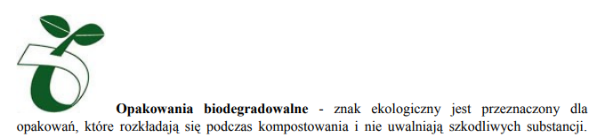
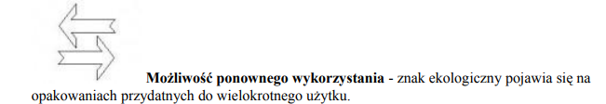
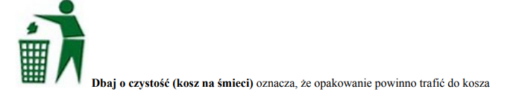
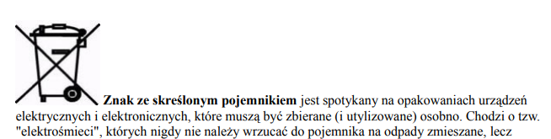

Ćwiczenie 3 strona 65
Praca domowa
Co przyczynia się do zanieczyszczenia środowiska

